Rekenvaardigheden:
De euro

1. Wat weet ik over de euro?
Voor we beginnen aan de werkbundel over de euro starten we met een opwarmertje. Test jullie kennis over de euro door onderstaande oefeningen te maken.
Oefening 1
Wat is het symbool voor de euro? Omcirkel het juiste antwoord.
$ € ¥ £ É
Oefening 2
Wat is juist? Duidt het juiste antwoord aan.
- Hij is me 24€ schuldig.
- Hij is me 24 EURO schuldig.
- Hij is me €24 schuldig.
- Hij is me 24EUR schuldig.

Oefening 3
Vul de tabel in.
Cent | Euro en Cent | Euro
265 cent | €2 en 56 cent | €2,56
234 cent
 | €1 en 13 cent
198 cent
 |  | €1,71
362 cent
 | €0 en 87 cent
 |  | €4,55
28 cent

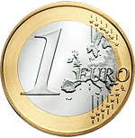
Oefening 4
Verbind de juiste antwoorden.
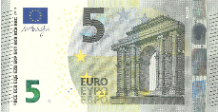
5 euro
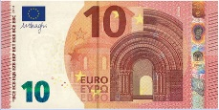
€1
5 cent
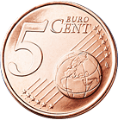
10 euro
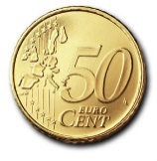
€0,01
Een halve euro
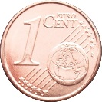

Oefening 5
Groter dan, kleiner dan of gelijk aan? Vul <, > of = in.
Oefening 6
Los het vraagstuk op.
Stefanie moet voor haar mama naar de winkel. Ze heeft de volgende zaken nodig:
- Melk: €2
- Koekjes: €2
- Worst: €6
- Choco: €3
Stefanie krijgt van haar mama €20. Hoeveel gaat Stefanie terugkrijgen aan de kassa?
Berekening:……………………………………………………………………………………………
…………………………………………………………………………………………………………

2. Oefeningen de euro

- Gepast betalen en teruggeven
DOEL: De leerling kan gepast betalen (bijvoorbeeld in de winkel).

- Betaal gepast. Hoeveel heb je van wat nodig?
bedrag | 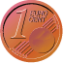 | 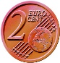 | 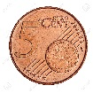 | 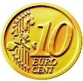 | 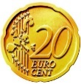 | 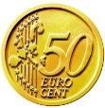 | 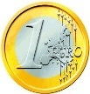 | 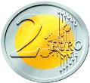 | 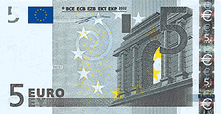 | 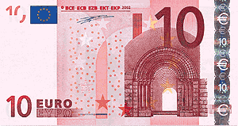
€ 6,44 |  | 2 |  |  | 2 |  | 1 |  | 1
€8,63
€3,45
€9,57
€0,03
€2,12
€18,66
€20,00
€11,30
€12,50

- De prijs berekenen
DOEL: De leerling berekent de totale kostprijs van een aankoop
DOEL: De leerling kan correct met de rekenmachine bewerkingen uitvoeren

Bij deze oefeningen mag je een rekenmachine gebruiken.
- Prijzen optellen en aftrekken
€1,45 + €3,89= €9,75 - €2,75=
€4,12 + € 1,98= €4,62 - €0,53=
€2,01 + €6,36= €6,81 - €3,12=
€6,55 + € 3,02= €0,53 - €0,08=
€10,67 + € 5,44= €8,92 - €8,29=
€0,12 + €0,64= €12,88 - €0,09=
€2,94 + €1,05= €10,00 - €5,11=

- Hoeveel hebben de kinderen gespaard?
Naam | Gespaarde biljetten en munten: | Totaal gespaard?
Mohamed | 6x 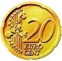12x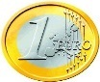 8x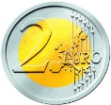6x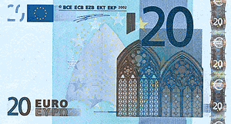
Mariska | 16x 9x  3x 7x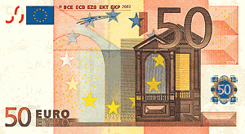
Annika | 12x 4x13x 7x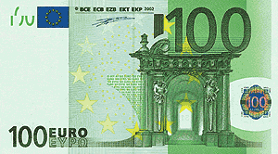
Christiaan | 5x 4x  4x 6x
Daniël | 12x 2x  4x 1x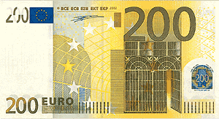
Garcia | 2x1x2x  3x 1x

- Los de vraagstukken op
Het is spelletjesnamiddag in Tielt.
blik werpen € 0,50
schminken € 1,00
steltlopen € 0,40
grabbelen € 0,60
touwtje trekken € 0,70

a. Alex krijgt van zijn moeder € 2, 00. Hij wil blik werpen, steltlopen en grabbelen.
Kan hij dat betalen?
Hoeveel geld heeft hij precies nodig?
Hoeveel geld houdt hij over of hoeveel komt hij tekort?

b. Siska krijgt € 2,50. Zij wil zich laten schminken en ze wil blik werpen, steltlopen en touwtje trekken.
Kan zij dat betalen?
Hoeveel geld heeft zij precies nodig?
Hoeveel geld houdt ze over of hoeveel komt ze tekort?

c. José krijgt € 1,50 van haar oma. Ze wil grabbelen en touwtje trekken.
Kan ze dat betalen?
Hoeveel geld heeft ze precies nodig?
Hoeveel houdt ze over of hoeveel komt ze tekort?

- Vergelijken van de prijs
DOEL: De leerling vergelijkt de prijs van de goederen onderling

GOEDKOPE PRODUCTEN
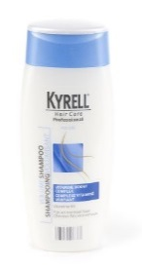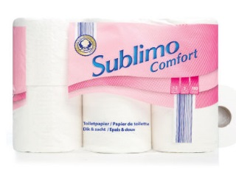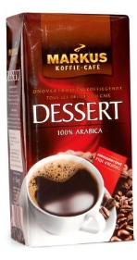
Koekjes €0,84 Shampoo €1,45 Toiletpapier €3,49 Cola €0,45 Koffie €2,99
1 rol 1fles 12 stuks 1 fles 1zakje

Sorteer van goedkoop naar duur:

………………….…….. < ………………….…….. < ……………..………. < ….…………….…….. < ………………….……

MERKPRODUCTEN
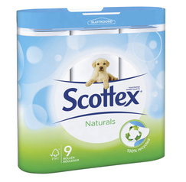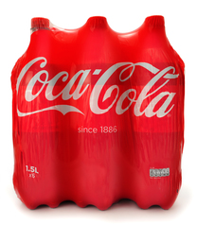
Koekjes €2,49 Shampoo €3,89 Toiletpapier €5,19 Cola €11,09 Koffie €3,21
1 rol 1fles 9 stuks 6 flessen 1 zakje
Sorteer van duur naar goedkoop:
………………….…….. > ………………….…….. > ……………..………. > ….…………….…….. > ………………….……

Vergelijk nu de producten met elkaar door onderstaande oefeningen.
Hoeveel bespaar ik door het goedkope product koffie te kopen? Schrijf de bewerking hieronder.

Bewerking:

Antwoord:

Hoeveel bespaar ik door de goedkope producten te kopen in plaats van de merkproducten? Schrijf de bewerking hieronder.

Bewerking:

Antwoord:

Als ik 1 fles cola koop van het merkproduct. Is dit dan goedkoper dan het goedkope product cola?

Bewerking:

Antwoord:

Welk product is het minste verschil in prijs als je de goedkope producten en de merkproducten met elkaar vergelijkt?

Bewerking:

Antwoord:

Hoe komt het dat de merkproducten zoveel duurder zijn? Welke producten zou jijzelf kopen, de goedkope producten of de merkproducten?

Antwoord:

